Revisión App:

4 Septiembre 2016

SPLASH:

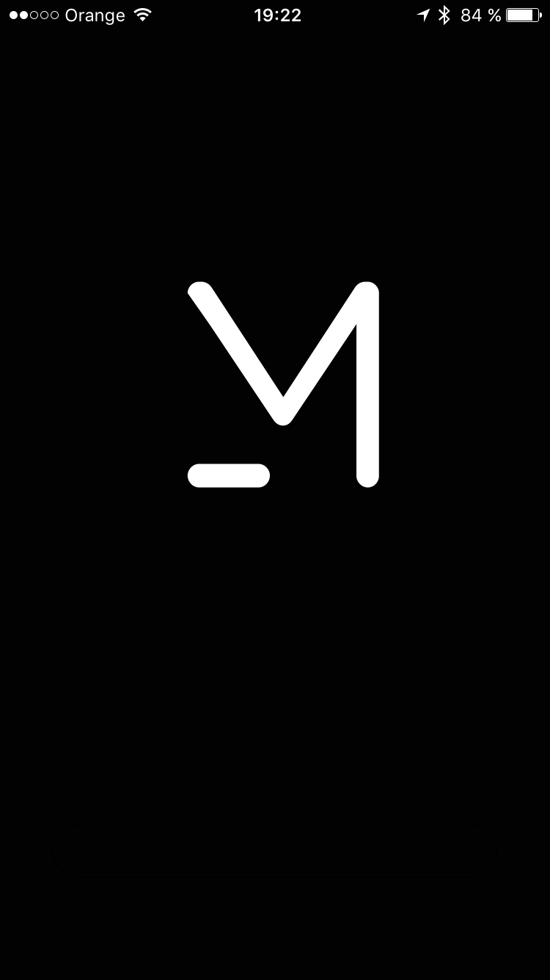

Falta el tag line -> Fashion Hair & Beauty Training

LOGIN:

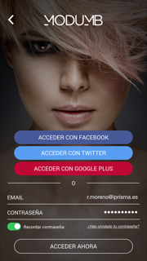

1. Falta recordar contraseña (o no funciona)
2. Me desconecte y se quedan las credenciales de email y clave incluidas
3. En lugar de Recordar contraseña ponemos recordarme

MENU:

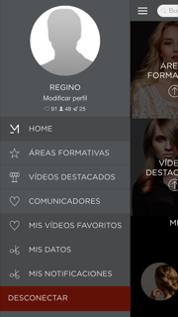

1. Comunicadores? Es Comunidad ModumB. El icono debe ser diferente (integramos fontawesome -> <https://www.thepolyglotdeveloper.com/2014/10/use-font-awesome-glyph-icons-ionicframework/> )
2. Midas datos enlaza con la vista para modificar datos, no hay otro submenú
3. La imagen superior más pequeña para ganar espacio – Si no tengo imagen mía debe poner añade la imagen a tu perfil dentro del círculo y debo poder pulsar para agregar imagen de la cámara o tomarla
4. No podemos meter iconos para me gustan, siguiendo y seguidores. Debemos poner texto para que se entienda. Hemos ganado espacio haciendo la imagen más pequeña. Lo maquetamos en formato vertical

ME GUSTA SEGUIDORES SIGUIENDO

64 10 20

VIDEO AMPLIADO

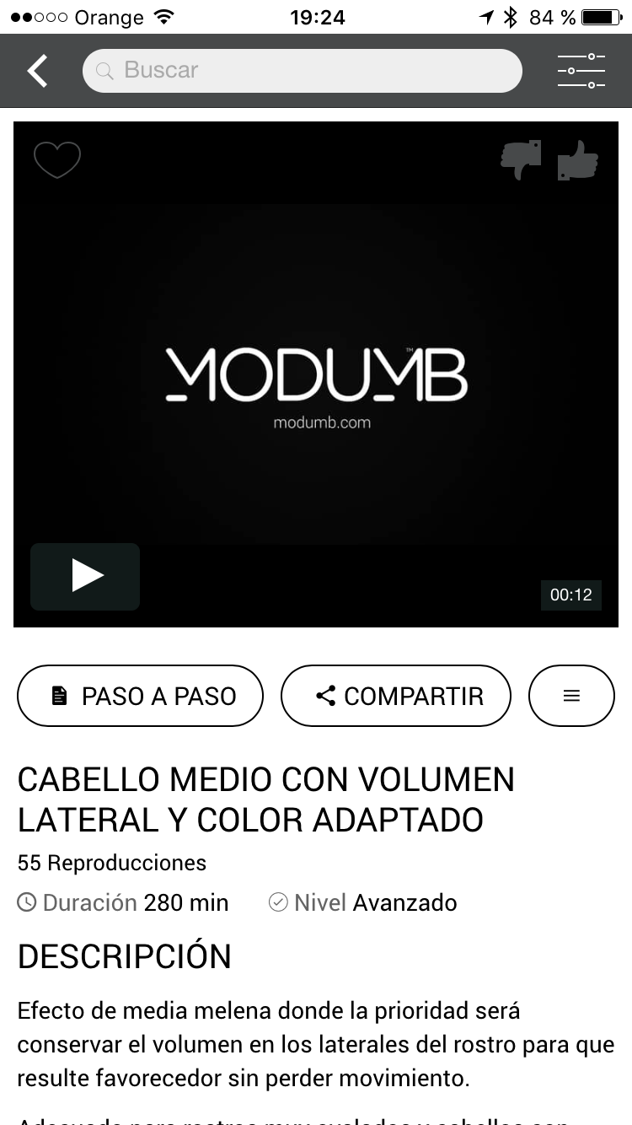

Es confuso el botón de menú, por lo que vamos a dejar 2 botones. Lado izquierdo Compartir y lado derecho paso a paso

Cuando pulsan en el paso a paso se abre la capa del paso a paso y arriba del todo ponemos un botón de descargar PDF

La X del paso a paso a la derecha y ponemos cerrar también.

Si no hay imagen debe aparecer con fondo gris el cuadro.

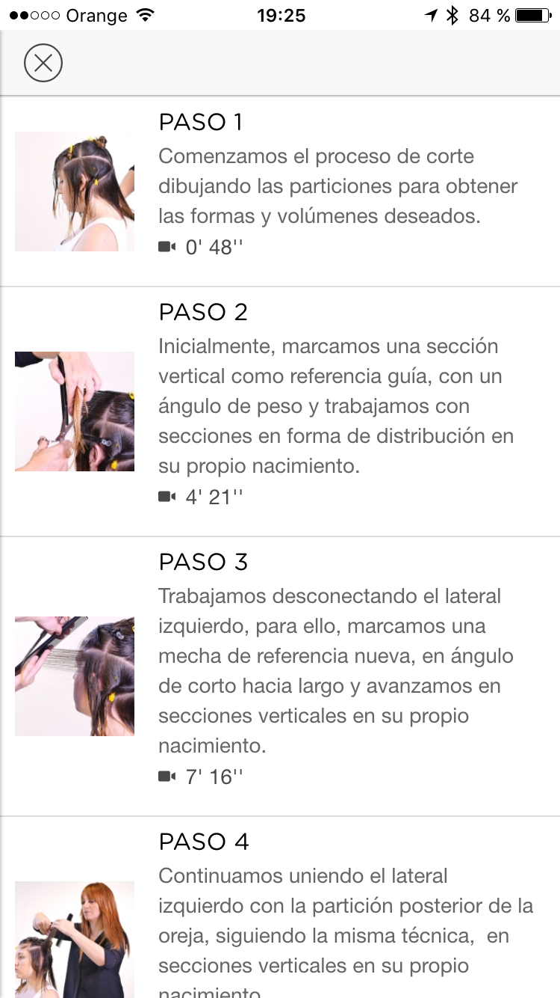

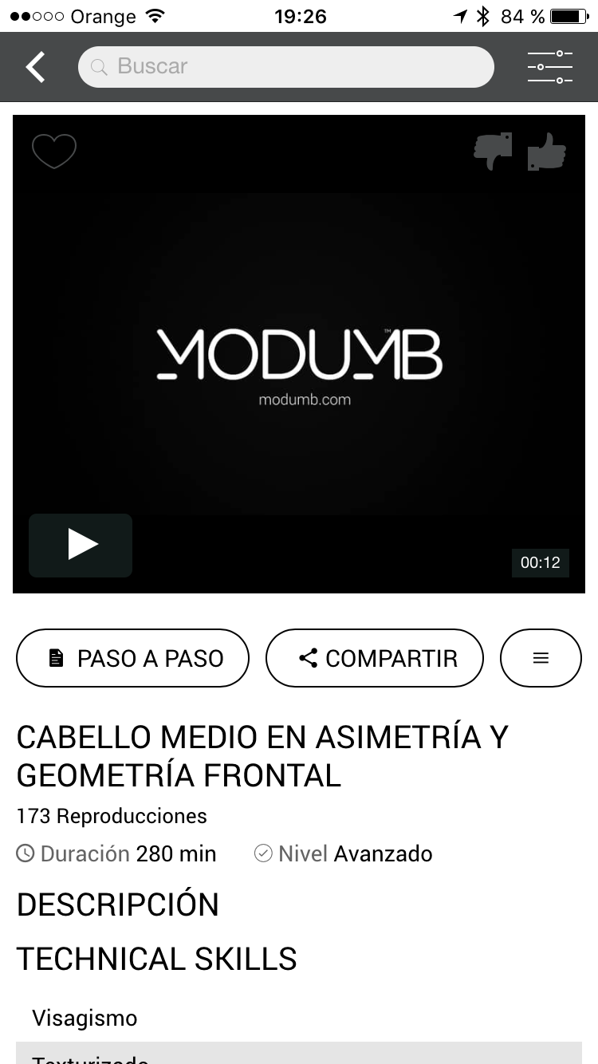

1. Si no hay descripción no debe aparecer el titular
2. Si no hay Habilidades técnicas no debe aparecer. Ponerlo en español. Habilidades técnicas no Technical Skills

RESULTADOS DE BÚSQUEDA

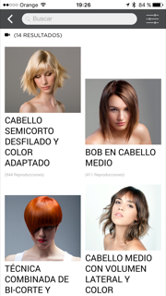

La vista debe ser la misma que el listado de videos de una categoría

EN GENERAL

1. Todos los videos, categorías, imágenes, descripciones etc deben estrar guardados en el dispositivo. Sincronizar si hay solamente nuevos
2. Cuando amplio 2/3 videos al final se queda tostado (loading) y nunca carga
3. Cuando doy al play el video se abre a pantalla completa (no debe) salta la cortinilla, se para, luego te muestra el video (más grande). Debe ser todo seguido en el bloque del iframe

